Ant的安装、配置及验证
Ant是一个Apache基金会下的跨平台的构件工具，在实际开发项目中经常会用到，可以实现项目的自动构建和部署等功能。在本文中，主要熟悉怎样安装Ant（安装Ant的前提是已安装好Java并已配置好Java的环境变量）。

工具/原料
- Ant 1.9.3
(版本号可能不同，但安装方法一致，我们一般只使用Ant的基本功能，版本之间的差异可以忽略，这里提供一个百度云地址http://pan.baidu.com/s/1o6IDRVc ，当然你也可以去官网下载其他版本。)
- Windows系统

方法/步骤
  - 将压缩包解压到任意目录，比如我解压到D:\Program Files目录下
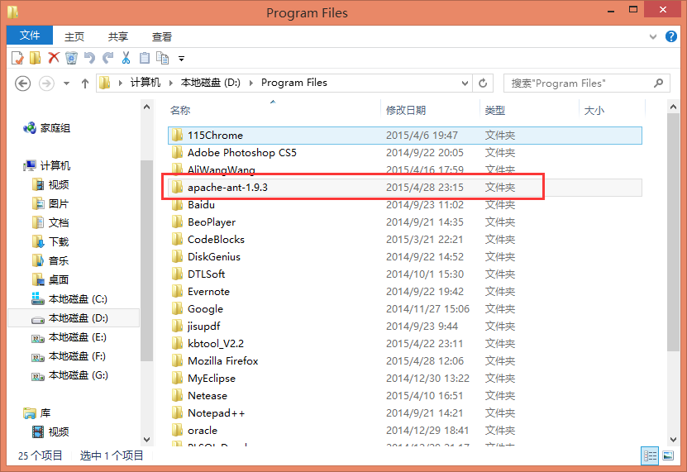
  - 配置环境变量：
计算机→属性→高级系统设置→高级→环境变量
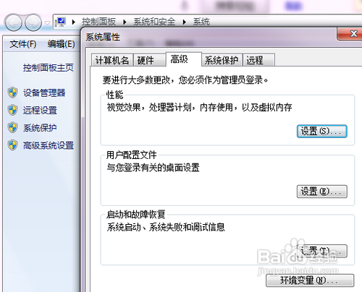
  - 系统变量→新建 ANT_HOME 变量
变量值填写Ant的安装目录，比如我的是
D:\Program Files\apache-ant-1.9.3
  - 系统变量→寻找 Path 变量→编辑
（可选）用户变量→寻找 Path 变量→编辑
在变量Path最后加入
%ANT_HOME%\bin;
（注意原来Path的变量值末尾有没有;号，如果没有，先输入;号再输入上面的代码，加入用户变量的Path是可选的，如果最后ant无法使用可尝试将%ANT_HOME%\bin;也加入用户变量Path）
  - 系统变量→寻找 CLASSPATH 变量→编辑
在变量值最后加入
%ANT_HOME%\lib;
系统变量配置完毕
  - 检验是否配置成功 运行cmd 输入 ant -version （ant 和 -version 之间有空格）
若如图所示显示版本信息，则说明安装和配置成功。
